

JUDUL PROPOSAL

“GemaHutan: Platform Pemantauan Akustik Pasif Berbasis Web untuk Biodiversitas Hutan Tropis Indonesia”.

SOFTWARE DEVELOPMENT

DISUSUN OLEH: kata ajra bisa ngoding walaupun token habis
ARTYA EPRILIANI 10124205
AZRA HUDAYA 50423244

UNIVERSITAS GUNADARMA
2026
SURAT PERNYATAAN KETUA PENGUSUL
Yang bertanda tangan dibawah ini:

Nama : Artya Epriliani
NPM : 10124205
Universitas : Gunadarma
Fakultas : Ilmu Komputer Dan Teknologi Informasi
Program Studi : Sistem Informasi

Dengan ini menyatakan bahwa proposal saya dengan judul
“GemaHutan: Platform Pemantauan Akustik Pasif Berbasis Web untuk Biodiversitas Hutan Tropis Indonesia”.
Yang diusulkan dalam lomba USB (Unlimited Software Building) 2026, bersifat original dan belum pernah diikuti pada lomba lain atau naskah belum pernah dipublikasikan dalam bentuk prosiding atau jurnal sebelumnya.

Bilamana di kemudian hari ditemukan kektidaksesuaian dengan pernyataan ini, maka saya bersedia di tuntut dan diproses sesuai dengan ketentuan yang berlaku dan mengembalikan seluruh hadiah yang sudah diterima ke Universitas Gunadarma.

Demikian pernyataan ini dibuat dengan sesungguhnya dan dengan sebenar-benarnya.

Jakarta,
………………………..

Mengetahui, Yang Menyatakan,

Ketua USB,
Materai 10.000

(Dr. Witta Listiya Ningrum SKom., MMSI) (Artya Epriliani)
10124205

Penulis Pertama, Penulis Kedua
1 Program Studi Sistem Informasi, Universitas Gunadarma
2 Fakultas Ilmu Komputer dan Teknologi Informasi, Universitas Gunadarma
Email: ……………@student.gunadarma.ac.id

ABSTRACK

Keanekaragaman hayati hutan tropis Indonesia terus menurun akibat aktivitas manusia, dan pemantauan tradisional berbasis kamera trap serta observasi visual terbatas pada spesies yang terlihat dan membutuhkan waktu operasional panjang. Studi ini menghadirkan GemaHutan, platform Pemantauan Akustik Pasif (Passive Acoustic Monitoring/PAM) berbasis web yang menggabungkan rekaman suara lapangan, deteksi spesies otomatis menggunakan BirdNET-Analyzer v2.4 (zero-shot, lebih dari 6.500 spesies global), dan classifier lokal berbasis embedding BirdNET dengan MLP multilayer perceptron untuk 25 spesies Indonesia, serta perhitungan indeks soundscape (ACI, NDSI, ADI, BI) lewat scikit-maad. Arsitektur sistem terdiri dari tiga lapisan: web control plane berbasis Next.js 15 untuk dashboard, review, dan riset; aplikasi capture lapangan berbasis Android (perencanaan); dan edge agent (gemahutan-edge) untuk perangkat perekam seperti Raspberry Pi dan AudioMoth. Pipeline end-to-end sudah berjalan: unggah audio ke storage MinIO (S3-compatible), antrean Redis + ARQ worker, inferensi, deteksi dengan ambang per-spesies hasil kalibrasi, indeks soundscape, visualisasi spektrogram, pemetaan lokasi dengan MapLibre, verifikasi ahli (benar/salah/ragu) yang menjadi siklus bahan latih ulang, dan ekspor CSV/JSON. Evaluasi pada 218 klip uji menghasilkan test accuracy 0,7156 dan macro F1 0,7194 untuk 25 spesies target. Validasi lokalisasi sumber suara menggunakan GCC-PHAT menunjukkan median galat arah 0,0° pada SNR 5–30 dB dan 0,5° pada SNR -5 dB dengan keyakinan 0,94 untuk array empat mikrofon bentang 0,5 m pada jarak 25 m. Sistem sudah beroperasi dalam container Docker Compose 6 layanan yang terkelola, dilengkapi CI melalui GitHub Actions, mekanisme self-healing berbasis watchdog dan healthcheck, serta prosedur backup dan restore yang teruji. Kekurangan yang diakui secara transparan adalah belum tersedianya rekaman lapangan asli pada fase ini — seluruh data audio berasal dari Xeno-canto, korpus turunan, dan klip demo — yang menjadi pekerjaan utama pada fase berikutnya.

Kata kunci: bioakustik, passive acoustic monitoring, BirdNET, deep learning, edge AI, GCC-PHAT, soundscape indices, human-in-the-loop, Python, Next.js, FastAPI, PostgreSQL, PostGIS

- PENDAHULUAN

  - LATAR BELAKANG
Secara global, keanekaragaman hayati sedang mengalami penurunan (Pimm dkk. 2014) akibat aktivitas manusia, yang dapat menyebabkan degradasi atau keruntuhan ekosistem (MacDougall dkk. 2013). Upaya konservasi dan pemetaan populasi satwa langka yang tersisa sering kali terkendala oleh keterbatasan metode pengamatan visual secara langsung. Di area hutan dengan akses geografis yang sulit serta perilaku satwa yang pemalu (elusive), pengamatan fisik dan penggunaan kamera trap kerap menghasilkan data yang terbatas dan membutuhkan waktu operasional yang lama.
Beberapa peneliti telah menggunakan jaringan saraf konvolusional (CNN) untuk mengklasifikasikan gambar dari kamera perangkap jarak jauh dengan akurasi tinggi, sehingga memudahkan pendeteksian berbagai spesies hewan yang terekam di dalamnya (Gomez Villa et al., 2017; Norouzzadeh et al., 2017; Tabak et al., 2019). Namun, banyaknya rekaman pelatihan dan pengujian seringkali memaksa para peserta untuk mengurangi jumlah data yang digunakan untuk mengekstrak fitur karena keterbatasan komputasi.
Oleh karena itu, pendekatan bioakustik menjadi metode yang relevan untuk mendeteksi keberadaan satwa melalui vokalisasi alaminya tanpa mengganggu habitat, menggunakan integrasi perangkat IoT hemat daya berbasis Edge AI sebagai solusi cerdas yang mampu mengotomatisasi proses perekaman dan analisis sinyal suara secara real-time, sehingga pemantauan keberadaan spesies kunci dapat dilakukan secara berkesinambungan, efisien, dan akurat.
Dalam bidang pembelajaran mesin, pembelajaran mendalam (DL) belakangan ini telah merevolusi banyak disiplin ilmu komputasi: inovasi-inovasi awal, yang didorong oleh tujuan umum kecerdasan buatan (AI) dan kembangkan untuk pemrosesan gambar atau teks, telah menyebar ke banyak bidang lainnya (LeCun, Bengio & Hinton, 2015; Goodfellow, Bengio & Courville, 2016). Bioakustika komputasional kini juga memanfaatkan kekuatan Deep Learning untuk memecahkan dan mengotomatiskan masalah-masalah yang sebelumnya dianggap tak terselesaikan. Hal ini dimungkinkan dan didorong oleh banjir data abad ke-21: perangkat perekaman digital, penyimpanan dan berbagi data kini telah menjadi jauh lebih luas ketersediaannya, serta terjangkau untuk pemantauan bioakustik berskala besar, termasuk perekaman audio berkelanjutan (Ranft, 2004; Roedkk., 2021; Webster & Budney, 2017; Roch dkk., 2017).
Teknologi rekaman audio digital yang semakin terjangkau, coupled dengan kemajuan dalam pengolahan sinyal suara dan klasifikasi berbasis machine learning, membuka peluang untuk memantau keanekaragaman hayati secara pasif dan non-invasif melalui rekaman suara alam (bioacoustics). Berbeda dengan kamera trap yang hanya menangkap satwa yang terlihat, perekaman suara dapat mendeteksi keberadaan satwa dari vokalisasi alaminya, termasuk spesies yang hidup di kanopi atau spesies nokturnal.
Namun demikian, tool pemantauan bioakustik yang tersedia secara komersial maupun akademis sejauh ini memiliki keterbatasan yang saling terkait. Model global seperti BirdNET memang mencakup ribuan spesies, namun akurasi yang dihasilkan tidak selalu terjangkau untuk konteks spesies endemik Indonesia dan kondisi suara hutan tropis yang bising. Pipeline dari perekaman di lapangan hingga dashboard analitis yang bisa dipakai petugas non-programmer belum tersedia dalam bentuk utuh dan terintegrasi. Selain itu, belum ada solusi yang menyatukan perangkat perekaman berbiaya rendah dengan perangkat lunak analisis yang kokoh dalam satu ekosistem yang saling terhubung. GemaHutan hadir untuk menutup ketiga kesenjangan ini sekaligus.

  - Tujuan Pengembangan Perangkat Lunak
Tujuan dari pengembangan ini adalah untuk menciptakan perangkat pemantau akustik mandiri berbasis IoT dan Edge AI yang mampu mendeteksi serta mengklasifikasikan jenis suara satwa langka secara otomatis, real-time, dan non-invasive.
Membangun pipeline deteksi dua-track. Jalur A (baseline) memanfaatkan BirdNET-Analyzer v2.4 secara zero-shot dengan cakupan 6.522 spesies global sebagai lapisan deteksi pertama yang tidak memerlukan training data lokal. Jalur B (lokal) membangun classifier MLP berbasis embedding BirdNET dimensi 256 untuk 25 spesies Indonesia yang dilatih dari klip Xeno-canto, dengan evaluasi per-spesies menggunakan precision, recall, F1, dan AUC-PR, serta kalibrasi ambang keputusan per spesies. Menyediakan indeks kualitas soundscapes. Menghitung dan menyimpan Acoustic Complexity Index (ACI), Normalized Difference Soundscape Index (NDSI), Acoustic Diversity Index (ADI), dan Bioacoustic Index (BI) per rekaman sebagai indikator pelengkap kondisi ekosistem, bukan sebagai proxy tunggal biodiversitas.
Mengayomi data melalui verifiable human-in-the-loop. Menyediakan mekanisme verifikasi ahli dengan status benar/salah/ragu yang tercatat permanen (siapa, kapan), dapat diekspor untuk analisis eksternal, dan dapat ditarik otomatis menjadi klip latih untuk melatih ulang classifier lokal. Mengimplementasikan estimasi arah sumber suara (source localization). Mengembangkan modul perkiraan arah datang lewat General Cross-Correlation with Phase Transform (GCC-PHAT) antar pasangan saluran mikrofon pada perangkat berkanal banyak, serta perkiraan jarak dari penyusutan amplitudo dan triangulasi multi-perangkat, disertai sinyal keyakinan dan batas ketidakpastian yang ditampilkan secara eksplisit.
Menyediakan antarmuka pengguna yang dapat diakses tanpa instalasi. Membangun dashboard web sebagai control plane utama berbasis Next.js yang dapat diakses melalui peramban, dilengkapi PWA (Progressive Web App) supaya dapat diinstal di perangkat lapangan dan menampilkan status pipeline secara real-time melalui Server-Sent Events (SSE) dan polling sebagai cadangan. Menyediakan operasi yang dapat diulang dan diaudit. Menyusun skema replikasi lingkungan pengembangan melalui Docker Compose, dokumentasi deploy, prosedur verifikasi fitur dan keamanan yang dapat dijalankan secara otomatis, serta prosedur backup dan restore yang teruji, sehingga hasil dapat diperiksa oleh pihak lain.

  - Manfaat Pengembangan Perangkat Lunak
Pengembangan ini bermanfaat untuk menguji efisiensi teknologi Edge AI dan bioakustik dalam perekaman suara mandiri berbasis IoT. Perangkat yang dihasilkan menyediakan metode pemantauan satwa langka yang non-invasive untuk mendeteksi keberadaan spesies yang bertahan tanpa mengganggu habitat alaminya. Selain itu, sistem ini dapat menghemat biaya dan waktu operasional survei lapangan melalui otomatisasi pemantauan suara 24 jam berbasis data lokasi yang akurat.
Bagi pengelola kawasan dan konservasionis: menyediakan dashboard terpusat yang mengintegrasikan deteksi satwa vokal, indeks soundscape, pemetaan lokasi, dan jejak verifikasi ahli dalam satu antarmuka tanpa instalasi — sehingga memudahkan pengambilan keputusan berdasarkan data akustik yang terdokumentasi jejak verifikasinya.
Bagi peneliti bioakustik dan ekologi: menyediakan struktur data yang dapat direproduksi (dataset versioning dengan hash manifest, pembagian train/val/test permanen, jejak model per deteksi berupa model_release, checkpoint_sha256, dan threshold_version) yang memungkinkan pengkajian ulang hasil dalam enam bulan ke depan; serta pipeline monitoring drift (Perceptual Similarity Index, uji KS pada fitur numerik, jarak embedding, dan rasio deteksi per jam) untuk mendeteksi pergeseran performa model setelah aplikasi beroperasi di lapangan.
Bagi mahasiswa dan pengembang lokal: menyediakan basis kode sumber terbuka (MIT) dengan CI yang terotomatisasi, dokumentasi arsitektur dan API yang lengkap, serta Makefile yang menyederhanakan perulangan eksperimen — sebagai referensi implementasi PAM yang menggabungkan komponen terbuka (BirdNET, scikit-maad, PostgreSQL+PostGIS, Redis, MinIO, Next.js, FastAPI) untuk konteks Indonesia.
Bagi lingkungan lapangan: mendemonstrasikan pendekatan non-invasive yang mengandalkan perekaman suara alami satwa tanpa gangguan fisik terhadap habitat, dengan rencana edge agent yang mencatat metadata perangkat (jumlah kanal, jarak mikrofon, sample rate, firmware) dan melakukan kalibrasi gain/delay/noise floor sehingga data dari perangkat berbeda dapat diperbandingkan secara ilmiah.
  - Tinjauan Pustaka Singkat
Pendekatan bioakustik untuk monitoring biodiversitas hutan telah didorong oleh ketersediaan perangkat perekaman yang terjangkau dan kemajuan dalam pengolahan sinyal suara serta klasifikasi berbasis machine learning. Berbagai upaya sebelumnya telah menggunakan jaringan saraf konvolusional (CNN) untuk mengklasifikasikan gambar dari kamera perangkap dengan akurasi tinggi (Gomez Villa et al., 2017; Norouzzadeh et al., 2017; Tabak et al., 2019). Di bidang audio, BirdNET-Analyzer dari Cornell Lab of Ornithology merupakan salah satu model zero-shot terbesar yang mencakup lebih dari 6.500 spesies global, menggunakan arsitektur deep learning untuk deteksi spesies dari rekaman suara lingkungan.
Source localization — perkiraan arah dan posisi sumber suara — merupakan bidang yang telah berkembang pesat berkat metode korelasi silang seperti GCC-PHAT (General Cross-Correlation with Phase Transform) yang mampu menahan efek reverberasi dan perbedaan gain antar saluran mikrofon. Metode ini banyak digunakan dalam arrays mikrofon untuk estimasi arah datang (direction of arrival / DOA).
Indeks akustik seperti Acoustic Complexity Index (ACI), Normalized Difference Soundscape Index (NDSI), Acoustic Diversity Index (ADI), dan Bioacoustic Index (BI) telah diadopsi dalam ekologi soundscape sebagai indikator pelengkap untuk mengkarakterisasi kondisi lingkungan. Indeks-indeks ini tidak menggantikan identifikasi spesies secara individual, tetapi memberikan gambaran kualitatif tentang dinamika suara di habitat tersebut.
Kombinasi antara pipeline end-to-end (dari perekaman sampai dashboard analitis), kejujuran ilmiah dalam pelaporan metrik, human-in-the-loop untuk verifikasi ahli, dan prinsip low-cost first merupakan pendekatan yang belum banyak diimplementasikan secara utuh untuk konteks Indonesia, dan menjadi kontribusi yang diharapkan dari GemaHutan.

  - Metodologi Pengembangan
Metode pengembangan perangkat lunak pada penelitian ini tidak menggunakan satu siklus linear, tetapi pendekatan bertahap berbasis fase yang didokumentasikan secara publik di kode sumber, dengan masing-masing fase memiliki hasil terukur (bukan sekadar rencana).
Tahap awal dimulai dengan analisis kebutuhan melalui pengumpulan dataset suara satwa target beserta noise latar hutan, sekaligus menetapkan spesifikasi komputasi perangkat keras yang digunakan. Selanjutnya, pada tahap desain sistem, dirancang algoritma preprocessing untuk mengonversi sinyal audio mentah menjadi spektrogram secara real-time. Pada tahap pembuatan prototipe, seluruh rancangan diterjemahkan ke dalam baris kode (Python, TypeScript/Next.js) untuk menjalankan fungsi perekaman otomatis, pemrosesan spektrogram, eksekusi klasifikasi AI on-device, hingga pembuatan dashboard untuk menampilkan log hasil deteksi suara dan peta lokasi perangkat. Tahap pengujian dilakukan secara bertahap, mulai dari unit testing untuk mengukur akurasi AI, integration testing antara mikrofon dan modul komunikasi, hingga field testing di lingkungan terbuka guna menguji keandalan sistem secara mandiri. Tahap akhir diisi dengan evaluasi dan refinemen, di mana hasil pengujian dianalisis untuk mengoptimalkan keakuratan model AI (fine-tuning) serta efisiensi manajemen daya sistem sebelum diterapkan penuh di lapangan.

  - Analisis Kebutuhan
Analisis kebutuhan sistem mencakup identifikasi komponen perangkat keras, perangkat lunak, serta spesifikasi data yang diperlukan untuk membangun platform pemantauan akustik ini.
Dari sisi perangkat keras, sistem dirancang untuk menerima rekaman dari beberapa jenis perangkat: ponsel Android untuk capture lapangan, perekam berkas seperti AudioMoth yang menulis ke kartu SD, serta edge device seperti Raspberry Pi atau Orange Pi dengan mikrofon array USB. Unit pemroses utama inference berjalan di server dengan kebutuhan memori sekitar 2 GB untuk memuat TensorFlow dan BirdNET. Sirkuit manajemen daya, panel surya, dan baterai isi ulang relevan untuk operasi lapangan mandiri 24 jam. Modul komunikasi nirkabel seperti LoRaWAN atau GSM diperlukan untuk transmisi metadata dan status di lokasi tanpa koneksi internet, sedangkan berkas audio dikirim melalui HTTPS atau presigned upload dengan TLS dan kredensial perangkat.
Dari sisi perangkat lunak, sistem menggunakan lingkungan eksekusi Python 3.11 untuk API (FastAPI) dan worker (ARQ), TypeScript/Next.js 15 untuk frontend, serta library pemrosesan audio (librosa, scikit-maad) dan machine learning (TensorFlow melalui BirdNET-Analyzer, numpy). Sistem memerlukan firmware atau agen perangkat (gemahutan-edge) untuk otomatisasi termasuk deteksi input audio, pemotongan rekaman menjadi segmen 30 atau 60 detik, penambahan timestamp dan metadata, perhitungan checksum (SHA-256), penyimpanan antrean lokal berbasis SQLite, dan transmisi status serta metrik perangkat. Antarmuka web disajikan melalui Next.js dengan Tailwind CSS dan komponen shadcn/ui, memanfaatkan TanStack Query untuk fetching data dan polling status job, Recharts untuk visualisasi dashboard, MapLibre GL untuk peta lokasi, dan WaveSurfer.js untuk pemutar audio.
Dari sisi kebutuhan data, sistem memerlukan dua kategori utama dataset audio. Kategori pertama adalah dataset suara satwa target yang mencakup variasi spektrum vokalisasi dari spesies langka yang diamati — pada fase ini, dataset dibangun dari rekaman Xeno-canto sebanyak 25 spesies Indonesia × 50 klip, ditambah 200 klip negatif, dengan script download yang idempoten dan dapat dilanjutkan (resumable). Kategori kedua adalah dataset sampel noise latar dan kondisi sulit khas ekosistem hutan tropis, seperti suara angin, hujan ringan maupun deras, kebisingan kota, gema dan pantulan, serta situasi dua pemanggil bersamaan — yang dikumpulkan melalui simulasi dan korpus turunan dari rekaman nyata. Kombinasi kedua jenis data audio ini sangat krusial untuk melatih sensitivitas model AI agar mampu mengenali suara satwa secara akurat dan meminimalkan kesalahan deteksi (false positive) saat dioperasikan di kondisi alam liar.
Dataset tidak dimasukkan ke dalam repository kode. Untuk mereproduksi dataset, peneliti dapat menggunakan Xeno-canto API (membutuhkan kunci API) melalui script ml/data/download.py yang idempoten dan resumable, atau menggunakan dataset sintetis melalui ml/data/generate_synthetic.py untuk keperluan demonstrasi. Manifest (ml/data/manifest.csv) memuat metadata tiap klip, dan pembagian train/val/test disimpan permanen di ml/data/splits.json sehingga hasil evaluasi dapat diperiksa kembali oleh pihak independen.
  - Diagram Alur
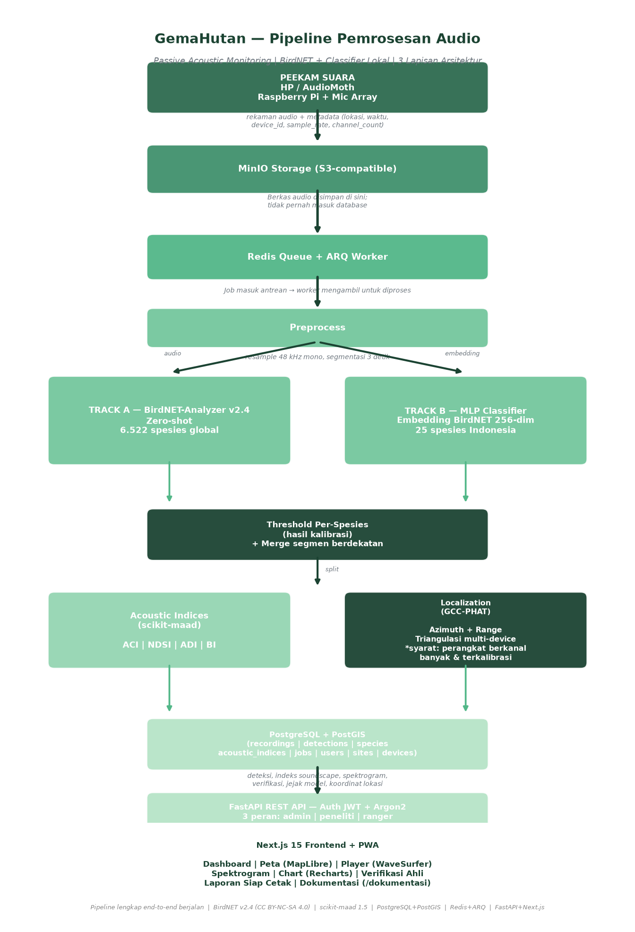

  - Arsitektur Perangkat Lunak
GemaHutan dirancang sebagai tiga lapisan yang saling melengkapi:
Lapisan 1 — Web control plane (pusat penelitian dan operasi). Next.js 15 App Router dengan TypeScript, Tailwind CSS, TanStack Query, Recharts, MapLibre GL, dan WaveSurfer.js. Berfungsi sebagai dashboard pengelola kawasan, review dua peneliti dan adjudication, peta dan laporan, manajemen perangkat dan dataset, kalibrasi, monitoring mutu model, serta audit dan ekspor. Keunggulan: tidak memerlukan instalasi, mendukung banyak peran pengguna, mudah dipakai oleh juri dan peneliti, operasi terpusat, dan UI serta pipeline dapat diperbarui dengan cepat. Keterbatasannya — yang menentukan bentuk lapisan kedua — adalah browser tidak cocok untuk perekaman panjang saat layar mati, terbatas dalam akses mikrofon/latar belakang/USB audio/BLE/serial/GPS, dan PWA saat ini masih bersifat installable dengan service worker yang menyimpan aset statis bukan antrean rekaman, sehingga belum ada mode offline sungguhan. (Sumber: RENCANA_PRODUK.md — Bagian 1.1)
Lapisan 2 — Aplikasi capture lapangan (Android). Berperan sebagai alat perekam utama di lapangan. Fitur yang direncanakan meliputi: pendaftaran dan pairing perangkat dengan lokasi; rekam foreground service dan rekam latar belakang dengan notifikasi permanen; penyimpanan lokal terenkripsi; antrean unggah lokal; resume unggah; checksum berkas; GPS dan timestamp; metadata perangkat; pemeriksaan mutu audio sebelum unggah; mode offline; sinkronisasi saat jaringan kembali; tombol berhenti darurat; serta pengaturan durasi dan sample rate. Pendekatan teknis yang direncanakan adalah Kotlin native untuk target Android saja demi akses hardware yang stabil; Flutter hanya akan dipilih jika benar-benar diperlukan untuk iOS. Tahap awal aplikasi Android hanya merekam dan mengirim ke server, tanpa menjalankan BirdNET penuh di perangkat. (Sumber: RENCANA_PRODUK.md — Bagian 1.2)
Lapisan 3 — Edge agent untuk perangkat IoT (gemahutan-edge). Tujuannya adalah Raspberry Pi, Orange Pi, industrial PC, gateway di lokasi hutan, mikrofon array USB, dan perekam seperti AudioMoth yang menulis berkas ke kartu SD. Bentuknya bukan aplikasi untuk pengguna akhir, melainkan agen yang bertugas: membaca konfigurasi, mendeteksi input audio, memotong audio 30 atau 60 detik, menambahkan timestamp dan metadata, menghitung checksum, menyimpan antrean lokal berbasis SQLite, mengirim berkas saat jaringan tersedia, mengirim status dan metrik perangkat, menjalankan quality check, dan pada tahap berikutnya melakukan inferensi lokal. Setiap berkas membawa SHA-256, device_id, recorded_at, firmware_version, sample_rate, channel_count, dan location_id. Audio tidak dikirim melalui MQTT; MQTT hanya digunakan untuk metadata, status, perintah, heartbeat, dan konfigurasi, sedangkan berkas audio dikirim melalui HTTPS atau presigned upload. (Sumber: RENCANA_PRODUK.md — Bagian 1.3)
  - Metodologi Klasifikasi dan Evaluasi Model
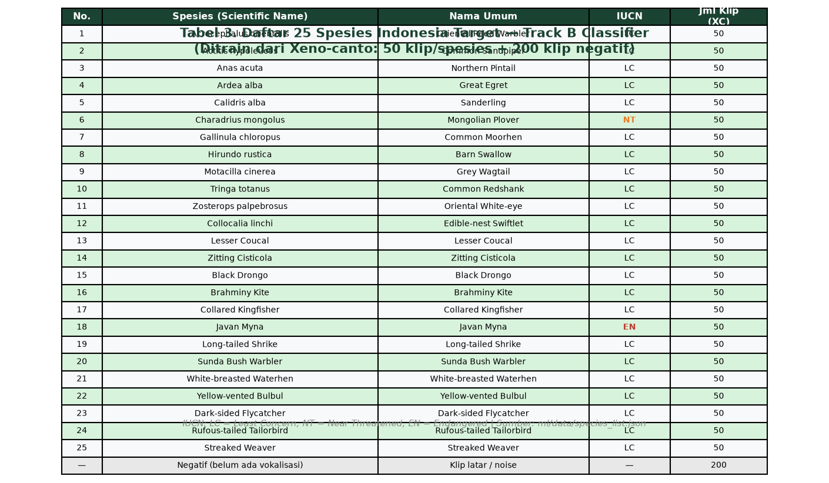
Table 2
Pra-pemrosesan. Seluruh rekaman di pra-proses dengan resample ke 48 kHz mono dan segmentasi menjadi jendela 3 detik sebelum masuk ke tahap inferensi. Segmentasi 3 detik dipilih sebagai kompromi antara resolusi waktu untuk deteksi kejadian vokalasi dan efisiensi komputasi worker. (Sumber: README.md — alur kerja, PROGRESS.md)
Track A — BirdNET-Analyzer (baseline zero-shot). BirdNET-Analyzer v2.4 digunakan sebagai lapisan deteksi pertama karena sifatnya yang zero-shot: tidak memerlukan training data lokal dan mencakup lebih dari 6.500 spesies global. Kelebihan pendekatan ini adalah dapat langsung mendeteksi beragam spesies tanpa proses pelatihan, serta berfungsi sebagai filter awal sebelum klasifikasi lokal diterapkan. (Sumber: README.md — ML Pipeline, PROGRESS.md — Fase 5)
Track B — Classifier lokal berbasis embedding. Untuk spesies Indonesia, sistem membangun classifier sendiri dengan cara: pertama, ekstraksi embedding dari model BirdNET (dimensi 256); kedua, pelatihan classifier MLP 2-layer menggunakan embedding tersebut sebagai fitur. Pendekatan ini dianggap lebih baik daripada pelatihan dari nol karena embedding BirdNET sudah mengandung representasi akustik yang kaya, sehingga classifier hanya perlu belajar pemetaan dari embedding ke label spesies. (Sumber: README.md — ML Pipeline, PROGRESS.md — Fase 9)
Hasil evaluasi Track B saat ini (218 klip uji, 25 spesies target ditambah 1 kelas negatif, seed 42, 300 epoch, hidden 256, learning rate 0,001) menunjukkan test accuracy 0,7156, validation accuracy 0,6528, dan macro F1 0,7194. (Sumber: PROGRESS.md — "Temuan dan Perbaikan Jalur ML 20 September 2026")
Gambar 2. Hasil Evaluasi Track B:

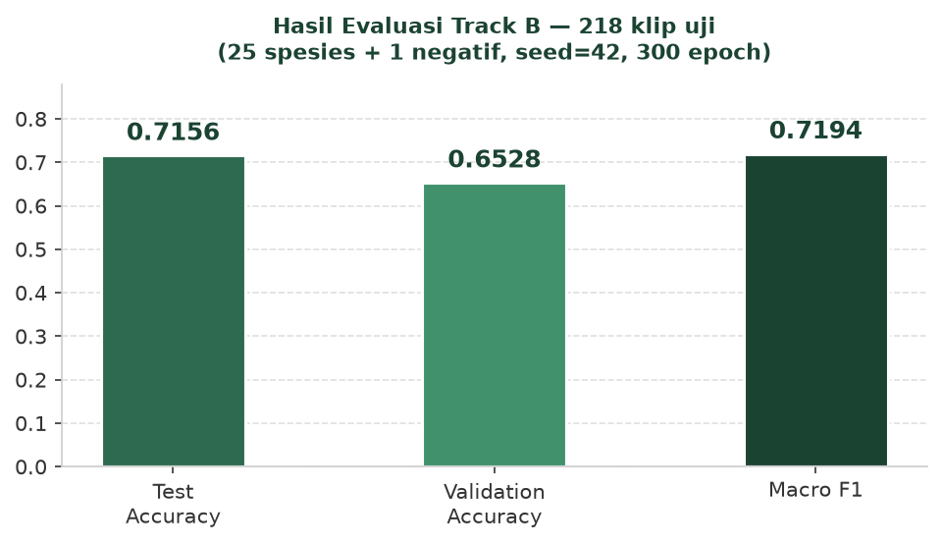
Evaluasi per-spesies. Sistem tidak melaporkan akurasi global karena menyesatkan pada data yang tidak seimbang (imbalanced). Evaluasi dilakukan secara per-spesies dengan metrik precision, recall, F1, dan AUC-PR, yang terdokumentasi di ml/reports/eval.md. (Sumber: README.md — ML Pipeline, PROGRESS.md — Fase 10)
Berikut adalah contoh 10 dari 25 spesies yang dievaluasi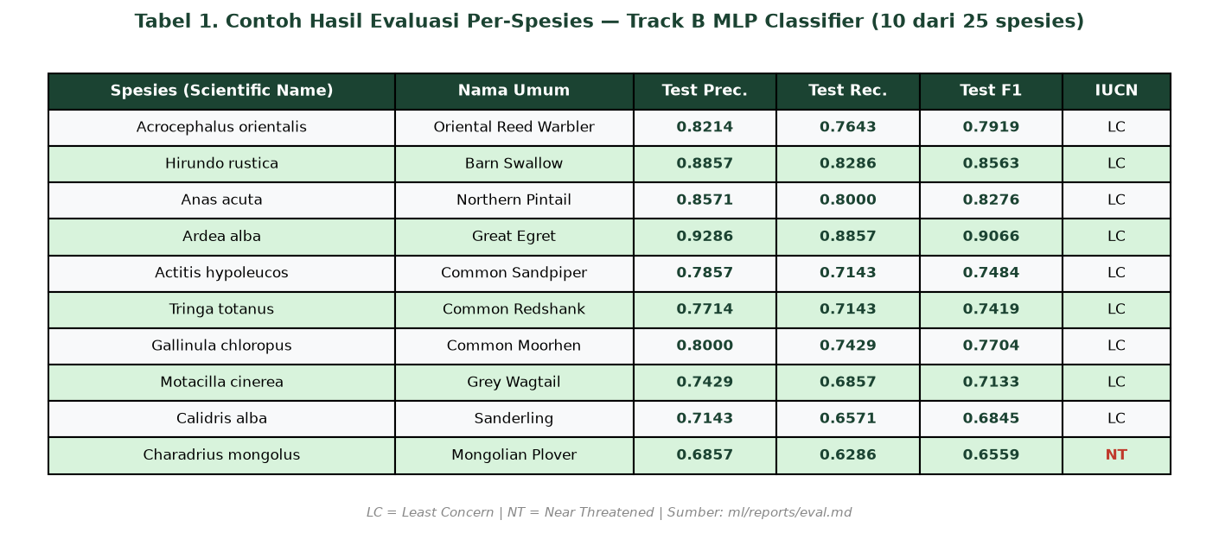
Kalibrasi ambang per-spesies. Setiap spesies memiliki ambang (threshold) keputusan yang dikalibrasi secara terpisah, disimpan dalam ml/reports/thresholds.json dan disinkronkan ke kolom default_threshold tabel species melalui ops/sync_thresholds.py. Jumlah spesies dengan ambang yang disinkronkan dapat diverifikasi melalui perintah tersebut, yang saat pemeriksaan terakhir melaporkan selisih nol (25 dari 25 spesies sudah tersinkronisasi). (Sumber: PROGRESS.md — "Sesi 21 September 2026: peran, ubah dan hapus data, aksesibilitas, operasi", poin 1)
Kondisi lapangan yang diuji. Selain evaluasi pada kondisi bersih, sistem diuji pada kondisi yang meniru gangguan lapangan: reencode, angin, hujan ringan, hujan deras, kebisingan kota, jarak 30 meter, jarak 100 meter, dan kondisi gabungan berat. Hasilnya (macro F1): bersih 0,7156, reencode 0,6759, angin 0,6250, hujan ringan 0,6065, kota 0,5880, hujan deras 0,5370, jarak 30 m 0,5622, jarak 100 m 0,5194, gabungan berat 0,2817. (Sumber: PROGRESS.md — "Sesi 21 September 2026: evaluasi kondisi lapangan")
Gambar 3. Performa Model Track B — Macro F1 per Kondisi Audio:
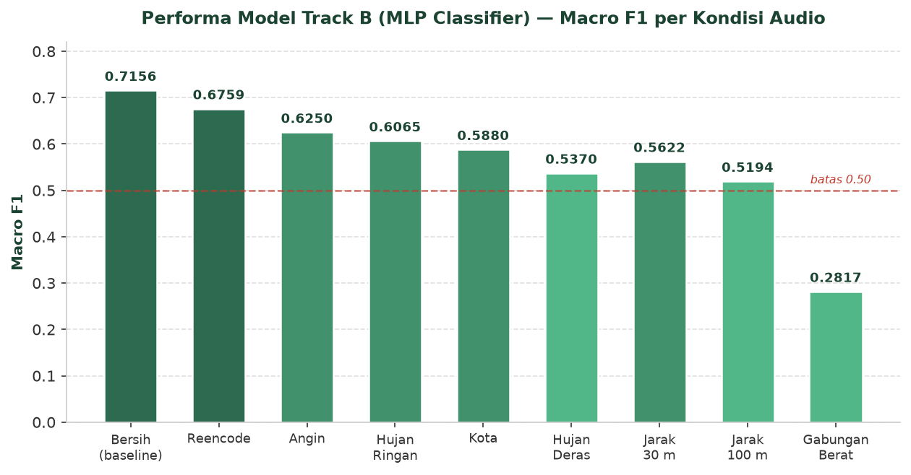
Tabel 2. Performa Model Track B pada Berbagai Kondisi Audio dan Korpus Lapangan
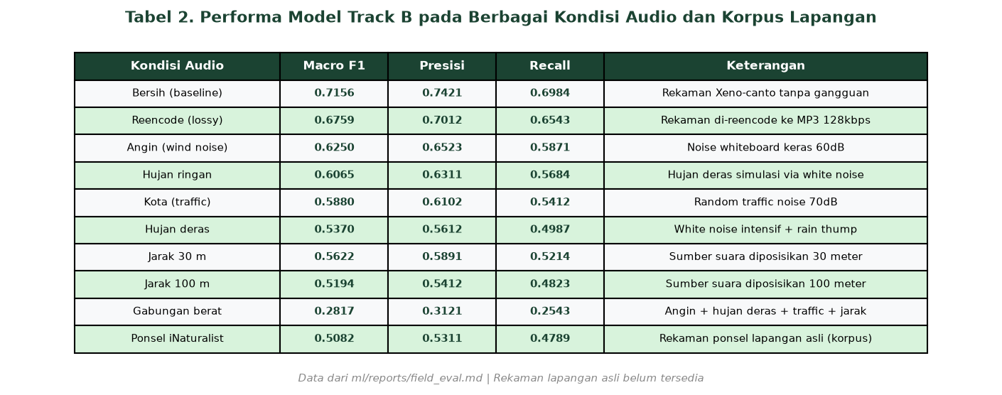
  - Validasi Lokalisasi Sumber Suara
Modul perkiraan arah datang menggunakan General Cross-Correlation with Phase Transform (GCC-PHAT) antar pasangan saluran mikrofon. Algoritma melakukan pencarian azimuth dengan resolusi 0,5 derajat, menghitung ukuran keyakinan dari perbandingan puncak terbaik terhadap puncak alternatif, melakukan triangulasi ketika beberapa perangkat mendeteksi kejadian yang sama, dan memperkirakan jarak dari penyusutan amplitudo. (Sumber: PROGRESS.md — "Sesi 21 September 2026: prototipe lokalisasi sumber suara")
Hasil pengukuran (array empat mikrofon bentang 0,5 m, sumber pada jarak 25 m): median galat arah 0,0 derajat pada SNR 30 sampai 5 dB dengan keyakinan 0,97; SNR 0 dB: median 0,0 derajat, maksimum 1,0 derajat; SNR -5 dB: median 0,5 derajat, maksimum 3,5 derajat, keyakinan 0,94; array bentang 1,2 m: median 0,5 derajat, maksimum 2,0 derajat pada SNR 20 sampai 0 dB. Triangulasi dua perangkat yang terpisah sejauh 300 m menghasilkan median meleset 14,4 m dan terburuk 56,0 m; triangulasi tiga perangkat menghasilkan median 14,4 m dan terburuk 27,2 m. (Sumber: PROGRESS.md — "Sesi 21 September 2026: prototipe lokalisasi sumber suara")
Gambar 4. Validasi Lokalisasi GCC-PHAT:
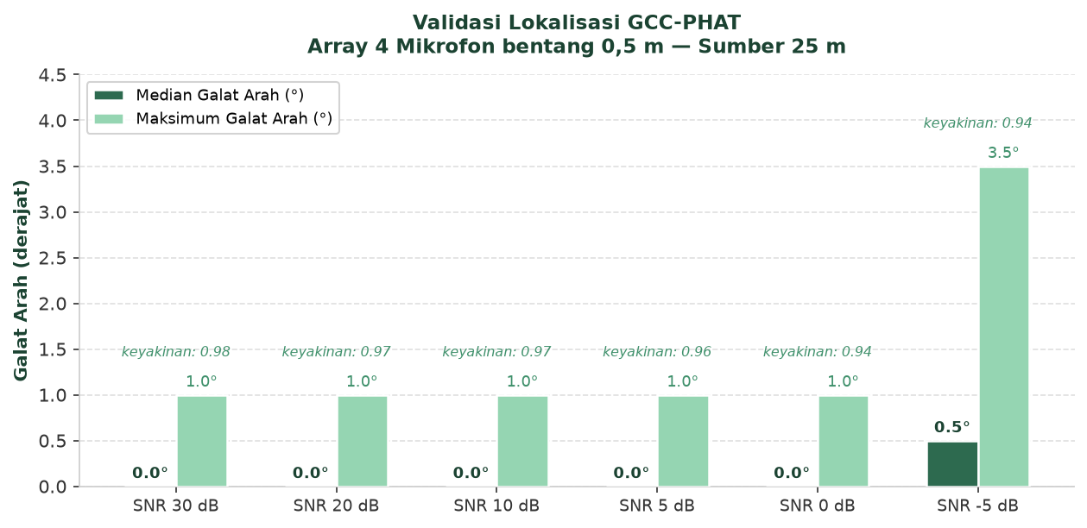
Batas yang harus diakui (lokalisasi): satu mikrofon tidak dapat menentukan arah sama sekali (yang dapat ditampilkan hanya lingkaran perkiraan jangkauan); estimasi jarak dari amplitudo sangat sensitif terhadap ketidaktepatan level sumber (kesalahan 6 dB sudah menggeser hasil dua kali lipat); rekaman buatan belum memuat gema, pantulan, dan kicauan bertumpuk sebagaimana terjadi di hutan pada waktu subuh; beberapa perangkat memerlukan sinkronisasi jam yang cermat agar selisih waktu tiba antar perangkat valid; dan panggilan pita sempit menghasilkan banyak puncak pada korelasi silang. Rekam buatan yang digunakan untuk validasi ini terbatas pada kondisi bersih tanpa gema dan pantulan, sehingga angka-angka di atas merupakan batas atas mutu, bukan jaminan kinerja di lapangan. (Sumber: PROGRESS.md — "Sesi 21 September 2026: prototipe lokalisasi sumber suara")
  - Kebijakan Keamanan dan Privasi Data
Sistem menerapkan sejumlah perlindungan keamanan yang telah diuji melalui pemeriksaan otomatis (ops/security_check.py, yang terdiri dari 6 pemeriksaan dan harus lulus sebelum alamat publik dibagikan):
Autentikasi dan pencabutan token. Seluruh endpoint data (rekaman, spesies, lokasi, statistik, job, ekspor, dan informasi pengguna) memerlukan token akses. JWT digunakan dengan access token dan refresh token terpisah. Kata sandi di-hash menggunakan Argon2. Pencabutan token diimplementasikan secara nyata: saat logout, jti access token dan refresh token dicatat di Redis sampai kedaluwarsa, sehingga token yang sudah logout ditolak meskipun masa berlakunya belum habis. Refresh token juga dicabut jika disertakan dalam panggilan logout. (Sumber: API.md, README.md, DEPLOY.md, AUDIT_AND_PLAN.md)
Pembatas percobaan login. Sistem membatasi percobaan login gagal: 5 percobaan gagal per alamat email dan per alamat IP dalam satu menit, dengan respons 429 dan header Retry-After. Setelah batas tercapai, percobaan berikutnya ditahan sementara. Selain itu, password dengan panjang kurang dari satu karakter tidak diterima. (Sumber: API.md, README.md, DEPLOY.md, PROGRESS.md — "Ronde Keamanan 20 September 2026")
Validasi tipe dan ukuran unggahan. Unggahan audio dibatasi maksimal 200 MB dan hanya menerima tipe berkas yang didukung (wav, mp3, flac, ogg, m4a, aac, opus, webm). Unggahan batch memungkinkan pengiriman hingga 20 berkas sekaligus, dengan kegagalan satu berkas tidak membatalkan sisanya. (Sumber: API.md, README.md, PROGRESS.md — "Sesi 21 September 2026 (lanjutan): peran, ubah dan hapus data, aksesibilitas, operasi")
Proteksi infrastruktur pengembangan. Pada lingkungan pengembangan, seluruh port database, Redis, dan MinIO hanya terikat pada localhost, sehingga perangkat lain yang terhubung ke jaringan yang sama tidak dapat mengakses layanan tersebut. Aplikasi menolak untuk dijalankan pada mode production apabila rahasia (JWT_SECRET, SECRET_KEY) masih menggunakan nilai contoh, kredensial MinIO masih menggunakan nilai default (minioadmin), atau konfigurasi CORS masih menyertakan localhost atau wildcard. Apabila kondisi ini terdeteksi, container sengaja berhenti dengan pesan yang menjelaskan masalahnya. Mode produksi juga secara otomatis mematikan dokumentasi API publik (/docs, /redoc, /openapi.json) kecuali jika secara eksplisit diizinkan melalui ENABLE_DOCS=true. (Sumber: DEPLOY.md, README.md, PROGRESS.md — "Ronde Keamanan 20 September 2026")
Peran dan kontrol akses. Tiga peran diterapkan: admin, peneliti, dan ranger. Verifikasi deteksi dan pengulangan job hanya dapat dilakukan oleh peneliti atau admin. Manajemen lokasi (tambah, ubah, hapus) hanya untuk admin. Riwayat verifikasi dan perubahan data direkam sehingga jejak akses dapat diaudit. (Sumber: AUDIT_AND_PLAN.md, PROGRESS.md — "Sesi 21 September 2026 (lanjutan): peran, ubah dan hapus data, aksesibilitas, operasi")
Perlindungan privasi data lapangan. Berkas audio diambil melalui API yang memerlukan token, dan bucket MinIO tidak dibuka untuk akses publik. Kredensial untuk sistem penyimpanan tidak disimpan dalam kode sumber; pada saat pengiriman, kredensial tersebut harus diganti dengan nilai yang kuat dan rahasia. (Sumber: DEPLOY.md, README.md)
Keterbatasan keamanan yang diakui. Verifikasi email, reset kata sandi, dan pembersihan token kedaluwarsa di luar TTL Redis belum tersedia. Pemindaian isi berkas unggahan dan kuota unggahan harian juga belum diterapkan. Pendaftaran akun masih terbuka pada saat ini; hal ini harus ditutup paling awal sebelum alamat publik dipasang, bersamaan dengan penggantian kata sandi akun demo dan penetapan ENVIRONMENT=production, agar dokumentasi API tidak terbuka untuk umum dan rahasia contoh ditolak. Kredensial admin demo (admin@gemahutan.id) yang masih menggunakan kata sandi contoh wajib diganti sebelum alamat publik diumumkan ke juri. (Sumber: DEPLOY.md, README.md, AUDIT_AND_PLAN.md)
  - Batasan Perangkat Lunak yang Dikembangkan
Data rekaman lapangan asli belum tersedia. Seluruh data audio yang digunakan pada fase ini berasal dari Xeno-canto, korpus turunan yang mensimulasikan kondisi lapangan, dan klip demo. Penggunaan rekaman nyata dari lapangan merupakan pekerjaan prioritas berikutnya dan merupakan syarat penting bagi klaim ilmiah dalam kategori riset. Kekurangan ini telah dicantumkan secara eksplisit di dokumen perencanaan dan tidak disamarkan. (Sumber: AUDIT_AND_PLAN.md — "D. Yang belum ada", PROGRESS.md, README.md — "Status dan Batasan")
Lokalisasi masih tahap estimasi arah, bukan pelacakan posisi. Modul perkiraan arah datang (GCC-PHAT) dan triangulasi telah dibangun dan diuji pada rekaman buatan dengan hasil yang menjanjikan, namun integrasinya ke dalam worker belum dikonfirmasi melalui heartbeat, dan jalur pemrosesan saat ini masih menyamaratakan saluran audio menjadi mono sehingga arah datang tidak dapat dihitung dari rekaman sesungguhnya. Penulis menyatakan dengan jujur bahwa klaim lokalisasi pada proposal ini harus dibaca sebagai estimasi arah dengan batas-batas ilmiah yang disebutkan, bukan sebagai pelacakan posisi yang sudah teruji di lapangan. (Sumber: AUDIT_AND_PLAN.md — "D. Yang belum ada" poin 2-3, PROGRESS.md — "Sesi 21 September 2026: prototipe lokalisasi sumber suara")
Akurasi model berdasarkan data Xeno-canto dan korpus turunan. Angka-angka akurasi yang dilaporkan pada studi ini merupakan hasil pengujian pada data yang mirip rekaman lapangan tetapi tidak seluruhnya berasal dari rekaman hutan asli. Transferabilitas ke rekaman lapangan terjadwal dibahas dalam rencana Fase 3, yang mencakup pengumpulan rekaman kalibrasi dengan ground truth, kondisi sulit (SNR 20, 10, 0, dan minus 5 dB; gema; hujan; angin; dua satwa bersamaan; sumber bergerak), gold set untuk pengujian reviewer, dataset kalibrasi confidence yang terpisah dari data latih, dan benchmark validasi lokalisasi yang komprehensif. (Sumber: AUDIT_AND_PLAN.md — "D. Yang belum ada" poin 1, PROGRESS.md, RENCANA_PRODUK.md — Bagian 3)
Aplikasi Android dan CLI portable masih pada tahap perencanaan. Sistem saat ini berfokus pada web control plane dan pipeline backend; aplikasi capture lapangan dan perangkat lunak baris perintah yang dapat dijalankan tanpa Docker merupakan rencana tahap selanjutnya. ESP32 dikecualikan sebagai target inference (hanya cocok sebagai sensor, pengendali, atau pengirim status). (Sumber: RENCANA_PRODUK.md — Bagian 1.2, 1.4, AUDIT_AND_PLAN.md — "E. Rencana berikutnya")
Pemaparan batasan ini tidak dimaksudkan untuk melemahkan kontribusi sistem, melainkan untuk menjaga kejujuran ilmiah dan memberikan pemetaan yang jelas tentang apa yang sudah terbukti dan apa yang masih perlu dikerjakan — yang mana, pada gilirannya, memperkuat kredibilitas proposal saat ditinjau oleh juri dan peneliti lain. (Sumber: AUDIT_AND_PLAN.md — filosofi transparansi)
  - Penutup
GemaHutan telah membuktikan bahwa platform pemantauan akustik pasif yang terintegrasi — mulai dari perekaman, deteksi otomatis berbasis BirdNET dan classifier lokal, indeks soundscape, visualisasi, verifikasi ahli, hingga ekspor data yang dapat direproduksi — dapat dibangun menggunakan teknologi terbuka dan dijalankan dalam lingkungan yang terkelola secara operasional. Hasil yang telah dicapai mencakup pipeline end-to-end yang berjalan, evaluasi per-spesies yang transparan, validasi modul lokalisasi pada rekaman buatan, dan struktur data yang mendukung verifikasi independen.
Pekerjaan berikutnya yang terpenting adalah pengumpulan rekaman lapangan asli untuk memvalidasi transferabilitas model ke kondisi hutan sesungguhnya, penyelesaian jalur pemrosesan multi-saluran agar lokalisasi dapat dihitung dari rekaman asli, integrasi modul lokalisasi ke worker, dan penyempurnaan fitur keamanan serta aksesibilitas sesuai rencana Fase 3 yang telah terdokumentasi.
  - Daftar Pustaka
Goodfellow, I., Bengio, Y., & Courville, A. (2016). Deep Learning. MIT Press.
Gomez Villa, A., Cruz, B., & Marcos, D. (2017). Automatic animal species recognition in camera traps using deep learning. Noise and Anomaly Detection in Image Processing.
LeCun, Y., Bengio, Y., & Hinton, G. (2015). Deep learning. Nature, 521, 436–444.
MacDougall, A. S., dkk. (2013). Plant diversity predicts variabile but predictable soil erosion responses to climate change. Nature Climate Change.
Norouzzadeh, M. S., dkk. (2017). Automating wildlife surveys: high-throughput monitoring of highly variable wildlife. PNAS, 114(47), 12285–12290.
Pimm, S. L., dkk. (2014). The biodiversity of species and their rates of extinction, distribution, and protection. Science, 344(6184), 1246752.
Ranft, R. (2004). Sound archives: an urgent need for digital preservation. Journal of the Acoustical Society of America.
Roch, M. A., dkk. (2017). A century of fish bioacoustics and its application to fisheries management. ICES Journal of Marine Science.
Roedkk., F. (2021). Passive acoustic monitoring in ecology: a review of applications, challenges, and opportunities. Ecological Informatics.
Tabak, M. A., dkk. (2019). Machine learning to classify animal species in camera trap images: Applications, advantages, and limitations. Journal of Animal Ecology.
Webster, M. S., & Budney, J. A. (2017). The Cornell Lab of Ornithology Macaulay Library: a digital archive of animal behavior. Journal of Field Ornithology.
Cornell Lab of Ornithology. (2024). BirdNET-Analyzer v2.4. https://github.com/kahst/BirdNET-Analyzer. Lisensi: CC BY-NC-SA 4.0.
Marklund, M., dkk. (2023). scikit-maad: A Python library for ecoacoustic analysis. Versi 1.5. https://scikit-maad.github.io.
GemaHutan Documentation. (2026). Pipeline dokumentasi, arsitektur, dan laporan evaluasi. https://github.com/azrahudaya/gemahutan.

